Assumindo que estamos utilizando um sistema web e que as rotas estão sendo definidas em um arquivo de rotas em um servidor Node.js com Express, podemos definir as seguintes rotas:

Create: Criação de um novo livro no estoque da livraria.

Método HTTP: POST

Rota: /livros

Corpo da requisição: { nome: string, autor: string, ISBN: string }

Resposta da requisição: { id: number, nome: string, autor: string, ISBN: string }

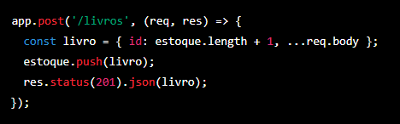

Read: Leitura dos dados de um livro específico no estoque da livraria.

Método HTTP: GET

Rota: /livros/:id

Parâmetros da requisição: id é o identificador único do livro.

Resposta da requisição: { id: number, nome: string, autor: string, ISBN: string }

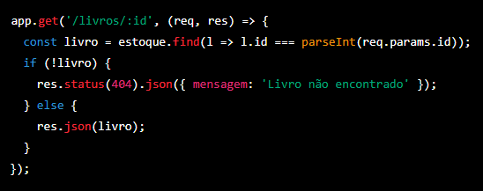

Update: Atualização dos dados de um livro específico no estoque da livraria.

Método HTTP: PUT

Rota: /livros/:id

Parâmetros da requisição: id é o identificador único do livro.

Corpo da requisição: { nome: string, autor: string, ISBN: string }

Resposta da requisição: { id: number, nome: string, autor: string, ISBN: string }

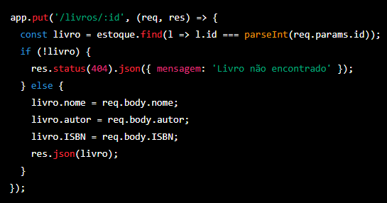

Delete: Remoção de um livro específico do estoque da livraria.

Método HTTP: DELETE

Rota: /livros/:id

Parâmetros da requisição: id é o identificador único do livro.

Resposta da requisição: { mensagem: string }

